Pouk- torek, 24.3. 2020

V priponkah imate tudi navodila učiteljice Tine Šorn za kolesarstvo in izbirni predmet umetnost. S kolesarstvom nadaljujete zunaj, ko bo za to primerno vreme.

DRU
- Ponovimo!
Upam, da si našel-a vse odgovore na včerajšnja zastavljena vprašanja. Če ne, mi piši in ti bom pomagala.
Ustno odgovori na spodnja vprašanja in tako preveri svoje znanje.
1.Kaj so horde?
2.Kaj je zgodovina?
3.Kaj je prazgodovina?
4.Kaj je mamut?
5.Katere živali je človek še lovil v kameni dobi?
2. Danes pa pripravi delovni zvezek in ga odpri na strani 47.
Prvo nalogo lahko izpustiš, ker si jo napisal-a že v zvezek.
Reši vse ostale naloge od 2. do 7. Pri odgovorih si lahko pomagaš z učbenikom.
MAT
Če si reševal-a po zgledu, upam, da težav pri nalogah na strani 50 in 52 ni bilo.
Rešitve 5. naloge , levi stolpec:
A 10 · ( 8 +2) - 2 · 5 = J (52 - 20) : 4 + 3 : 3 =
10 · 10 – 10 = 32 : 4 + 1 =
100 -10 = 90 8 + 1 = 9

K 4 · (18 + 12 ) + 20 : 5 = L ( 80 – 30 ) : (60 – 10 ) + 10 =
4 · 30 + 4 = 50 : 50 + 10 =
120 + 4 = 124 1 + 10 = 11

J 4 · 20 – ( 25 + 10 ) : 7 = E 3 · 3² – ( 10 -2 ) : 4 =
80 - 35 : 7 = 3 · 9 - 8 : 4 =
80 – 5 = 75 27 – 2 = 25

N 5 · 15 + 4 · ( 30 – 10 ) =
75 + 4 · 20 =
75 + 80 = 155

Ponovimo:
Na mizi imaš lističe s številkami. Zapiši številski izraz za vsoto vse števil in ga izračunaj!
7
4
4
3
4
4
3

R.: 4 · 4 + 2 · 3 + 7 =
Zakaj je tak zapis:
- Imaš štiri lističe s številko 4, dva lističa s številko 3 in en listič s številko 7.
Sedaj pa še izračunajmo!
R.: 4 · 4 + 2 · 3 + 7 =
16 + 6 + 7 = 29

Sedaj boš nadaljeval- a sama v delovnem učbeniku na strani 52.

- Reši 5. nalogo, desni stolpec. Če si imel napake pri levem stolpcu, pazi, da jih sedaj ne bo.
- Reši še 6., 7., 8., 9. in 15. nalogo. ( 5. in 9. nalogo napiši v zvezek)

SLO
1.Učimo se ustno in pisno opisovati predmete. V pomoč so nam ključne besede. Hitro poglej v DZ. S.35 / 4. nal. in ponovi , katere so te besede in kaj povemo pri vsaki izmed njih. (napr. : NAMEMBNOST – povemo , kje, za kaj predmet uporabljamo)
2. Preglej, če si pravilno rešil dane naloge.

13..

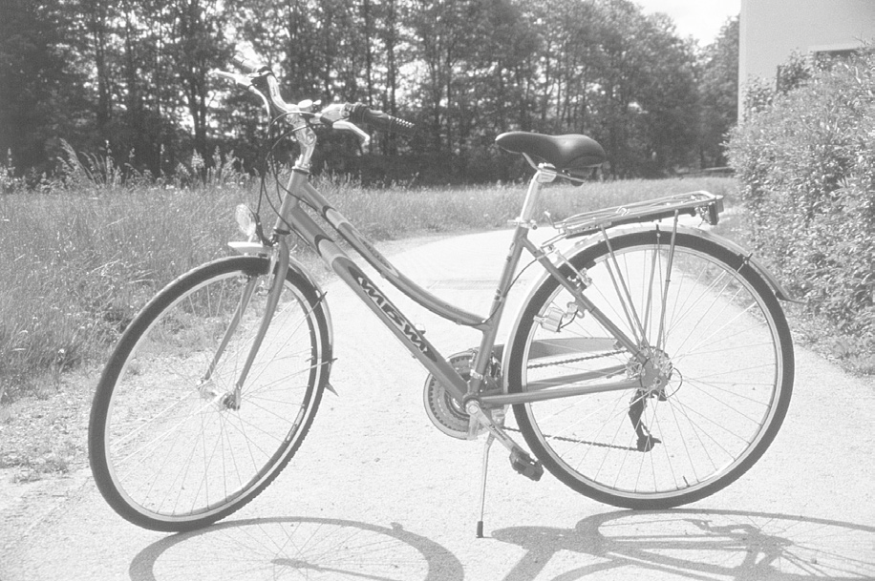
ZVONEC
ROČNI ZAVORI SEDEŽ
BLATNIK
BLATNIK
SPREDNJE KOLO
PEDAL
ZADNJE KOLO
BELA LUČ
KRMILO
RDEČA LUČ
- b, c, a, b, b, b, a, a
- Npr. kolesar s pritiskom nanj opozarja na nevarnost
Npr. kolesarja ščiti pred blatom
Npr. kolesarja laže (hitreje) opazijo drugi udeleženci v prometu

Čemu ima kolo zvonec? Čemu ima blatnik?
Čemu ima belo in rdečo luč ter rumene odsevnike?
17. Da se vozimo naokrog.
Kolo poganjamo z nogami, in sicer tako da pritiskamo na pedale in kolesa se tako vrtijo.

- Reši naloge DZ. s. 39 /19, DZ. s. 40 in 41.

ŠPO
Danes sem ti pripravila dva linka za domačo vadbo. V prvem so vaje za celo telo, v drugem pa imaš še ples za sprostitev. Preden pričneš si uredi prostor, da boš imel-a dovolj prostora.
UŽIVAJ!
https://www.youtube.com/watch?v=kYsA9-Qbtyk
https://www.youtube.com/watch?v=oUYSYLC1UIA&t=95s

